Cambé,03 de agosto de 2020.

Pedido de Informação nº. 007/2020.

Exmo. Sr. Presidente da Câmara Municipal de Cambé, do Estado do Paraná.

O Vereador que esta subscreve, usando das atribuições que lhe são conferidas conforme o art. nº 169 e parágrafos do Regimento Interno desta Casa e art. 30 e parágrafos da Lei Orgânica do Município de Cambé, requer o envio de Oficio ao Prefeito Municipal, A/C do Secretário de administração para que preste as seguintes informações

ACERCA DAS FINANÇAS, DESPESAS E RECEITAS DO MUNICÍPIO DE CAMBÉ, solicito as Seguintes informações:

01) Para que informe a evolução mês a mês da receita corrente líquida de janeiro 2019 a Janeiro de 2020.

02) Para que informe a evolução da Folha de pagamento mês a mês de janeiro de 2019 a Janeiro de 2020.

03) Para que informe a evolução da receita corrente líquida mês a mês de Janeiro a Julho de 2020, bem como, os gastos com pessoal mês a mês.

SOLICITO para que dentro das possibilidades a Prefeitura disponibilize um laudo técnico (documentado) do setor de finanças e do controle interno, acerca da possibilidade ou não de fazer o pagamento da folha de pagamento dos servidores entre o mês de outubro até Dezembro de 2020.

Sem mais para o momento e certo de ser atendido, desde já agradeço.
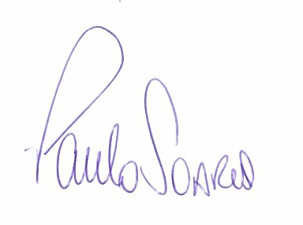
PAULO SOARES

VEREADOR

